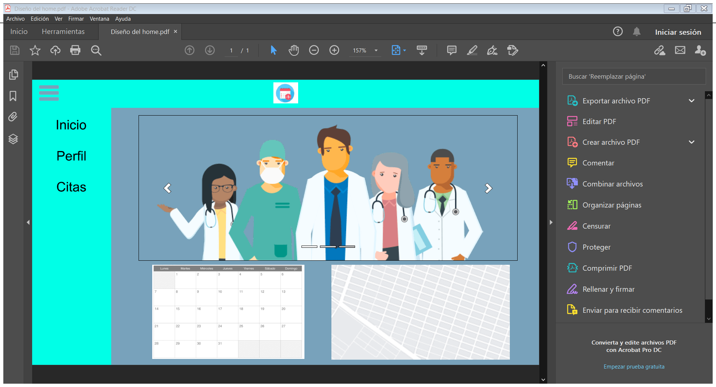

El home de la aplicación contendrá a plena vista los tres módulos que se realizaran empezando y la página principal que tendrá información general de la clínica en cuestión, así como sus horarios y un mapa de la ubicación.

Para que sea de fácil acceso en dispositivos móviles contara con una barra lateral donde se podrá acceder a todos los servicios que ofrece.

En la barra de la parte superior todavía no estoy seguro si deberá ir el logo de *Master clinician* o el de la clínica.